Прошла встреча главы управы с общественными советниками
23.11.2023
Сегодня глава управы Роман Геннадьевич Рябченко встретился с советниками вместе со своими заместителями А.М. Борзуновым и Е.А. Осадчук, выслушал вопросы, просьбы и жалобы. Проверили, что было сделано Жилищником по наказам предыдущих встреч.
Роман Геннадьевич также ответил на вопросы по обрезке деревьев, по учету общедомовых расходов, по состоянию пожарных шкафов и нормативам по пожарной безопасности дома.
Есть пожелания по увеличению освещения придомовых территорий, содержанию информационных стендов, многие просьбы и пожелания жителей будут решены, когда начнется комплексное благоустройство микрорайонов. Диалог с активными и неравнодушными советниками прошёл вполне успешно. Будем работать дальше в тесном контакте с общественностью.
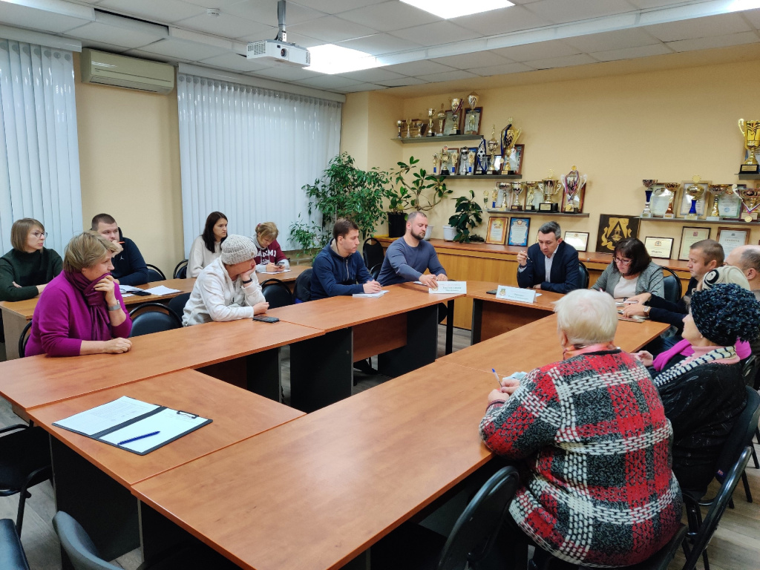

Адрес страницы: http://teplystan.mos.ru/social-services/detail/12001350.html
Управа района Теплый Стан города Москвы

